Подробно записать правило Кирхгофа для 2х схем
ПЕРВАЯ СХЕМА
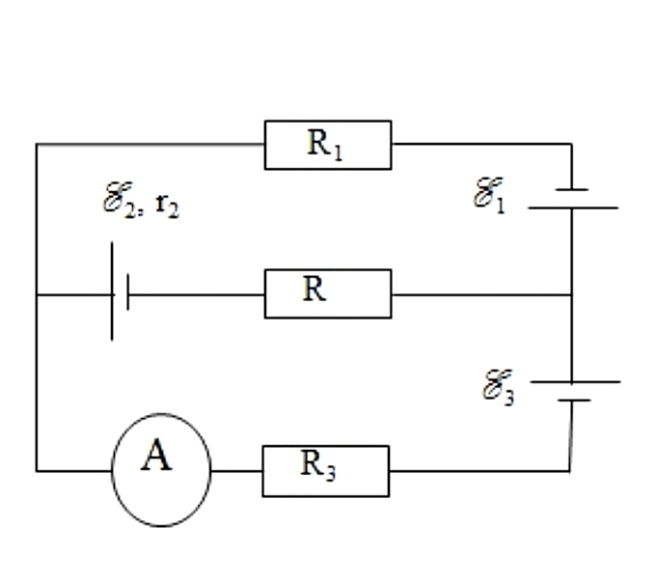
ВТОРАЯ СХЕМА
